Histoire Chapitre 4 :
Un texte de référence
Compétences :
- Je sais identifier un document (auteur, nature, contexte, source, destinataire...)
- Je sais extraire des informations pertinentes d'un document pour répondre à une question posée.
- Je sais m'exprimer à l'oral.
Document 1 : Extrait de la Déclaration des droits de l’homme et du citoyen (26 août 1789)
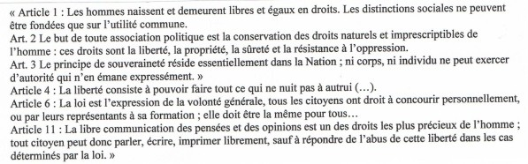

- De quel type de document s’agit-il ?
……………………………………………………………………………………………………………………………………………………………………………………
- Fais la liste de tout ce qui est autorisé grâce à cette déclaration.
……………………………………………………………………………………………………………………………………………………………………………………………………………………………………………………………………………………………………………………………………………………………………………………………………………………………………………………………………………………………………………………………………………………………………………………………………………………………………………………………………………………………………………………………………………………
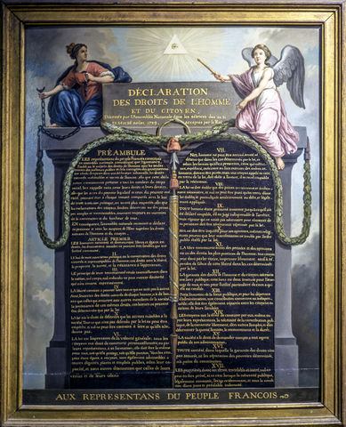
Document 2 : Extrait de la Déclaration des droits de l’homme et du citoyen (26 août 1789)
- Retrouve dans cette image les symboles de la république française.
…………………………………………………………………………………………………
…………………………………………………………………………………………………
………………………………………………………………………………………………..
…………………………………………………………………………………………………
- Cherche sur les ordinateurs au fond de la classe ou dans un dictionnaire la définition du mot République et note là :
…………………………………………………………………………………………………
………………………………………………………………………………………………….
…………………………………………………………………………………………………..
………………………………………………………………………………………………….

